- Regardez les images et dites ce qu'ils font
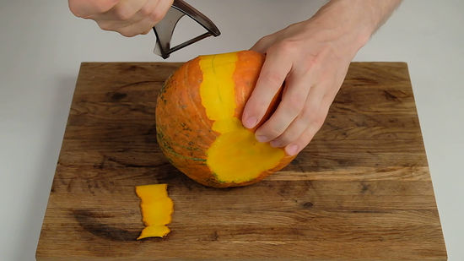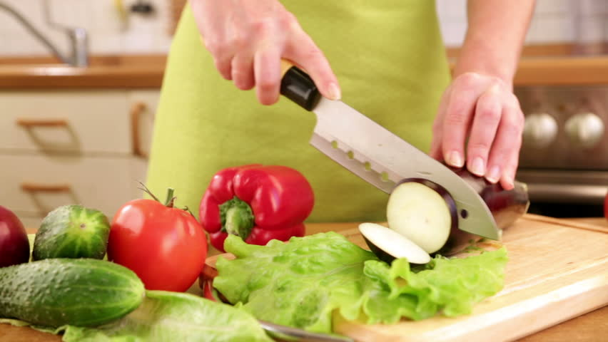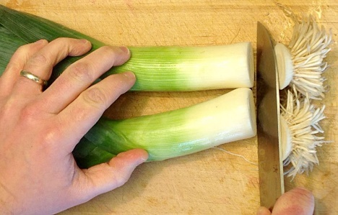
1)Il.…………………….….…………….…. 2)Billy………………………………………….. 3)Le cuisinier………………………………
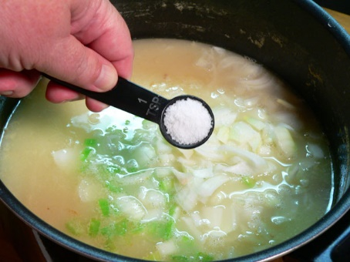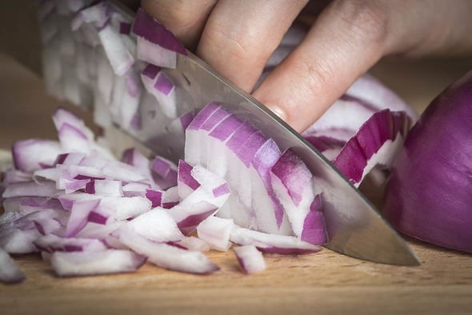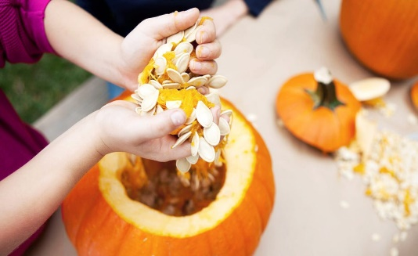
4) Hélène…………………………..……… 5)L'homme..………………………………….. 6)La dame.……………………………….………..
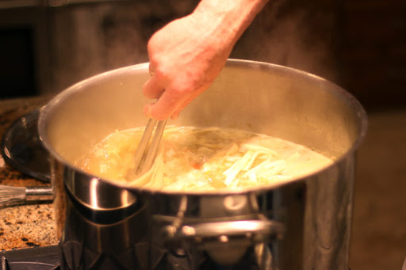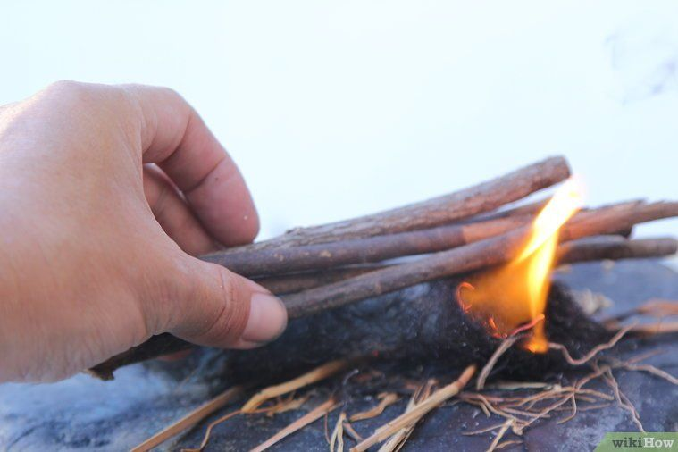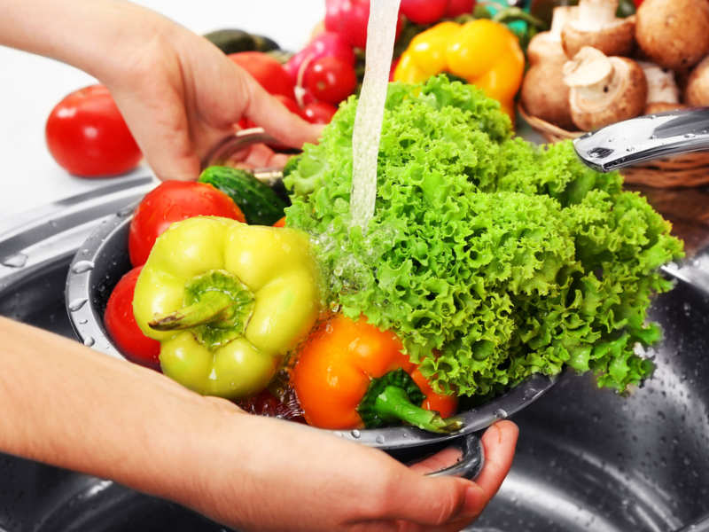
7)Il…….………………………………………… 8)Julio…..……………………………………… 9)Maman…………………………………..

- Ecrivez un texte expliquant comment tu fais une soupe de légumes

- Ingredients
- Matériel
- Préparation

